Marathon des Alpes Nice-Cannes le 5 novembre 2023.
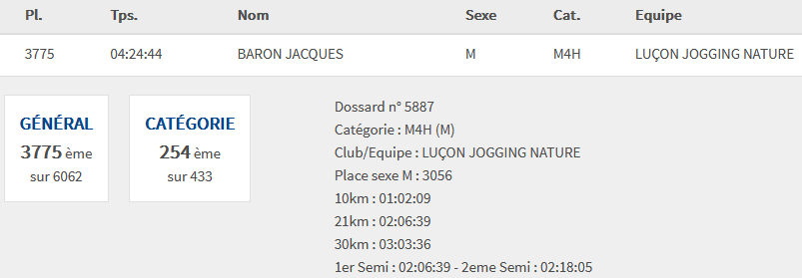

Tous les résultats ICI.

Virée des Puces St Christophe du Ligneron le 1er novembre 2023.
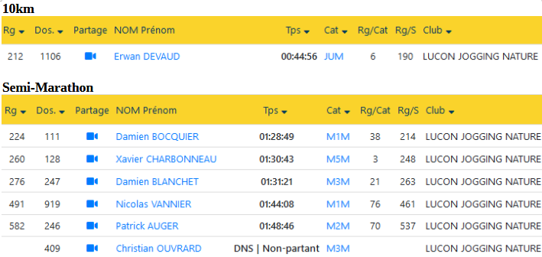

Tous les résultats ICI.

Les Foulées Bourgadines La Roche sur Yon le 22 octobre 2023.
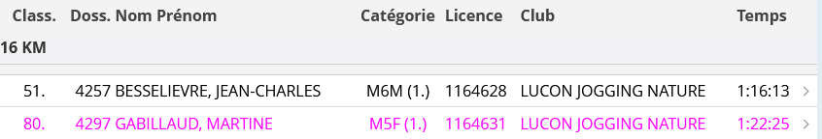

Tous les résultats ICI.

Marathon Vert de Rennes le 22 octobre 2023.
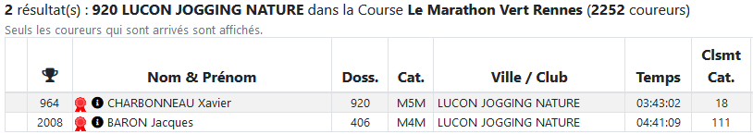

Tous les résultats ICI.

Marathon de Chablis le 21 octobre 2023.
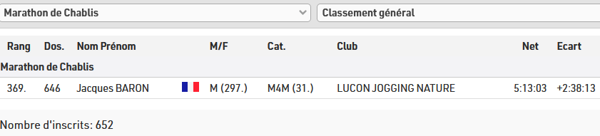

Tous les résultats ICI.

Trail de la Bultière le 15 octobre 2023.
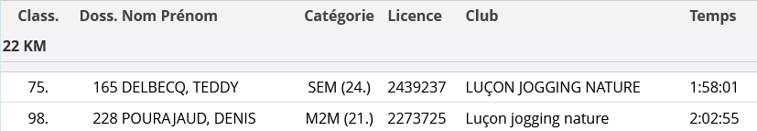

Tous les résultats ICI.

La foulée des Géants le 7 octobre 2023.
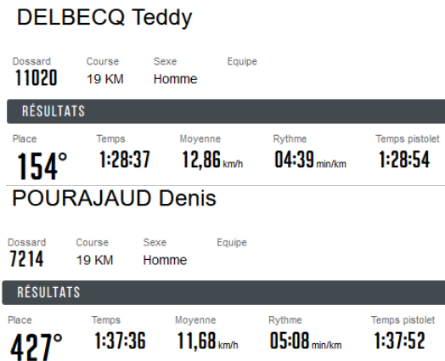

Tous les résultats ICI.

La Courdelaise du Marais le 1er octobre 2023.
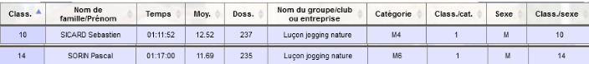

Tous les résultats ICI.

Marathon de Vannes le 1er Octobre 2023.
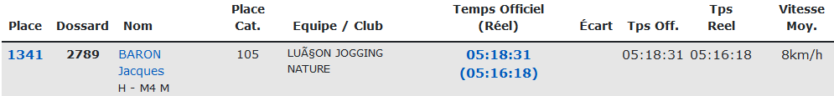

Tous les résultats ICI.

Marathon de Tours le 24 septembre 2023.

Tous les résultats ICI.

La Course au Jambon le 16 septembre 2023.
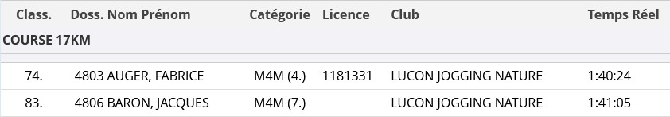

Tous les résultats ICI.

Trail de la Renaissance le 16 septembre 2023.
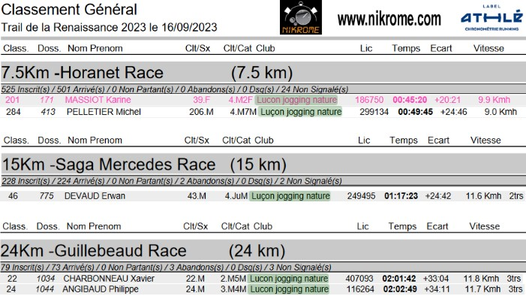

Tous les résultats ICI.

Semi Marathon & 10km de Nesmy le 10 septembre 2023
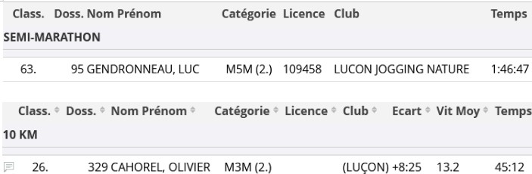

Tous les résultats ICI.

Bol d’air Mervent le 10 septembre 2023.
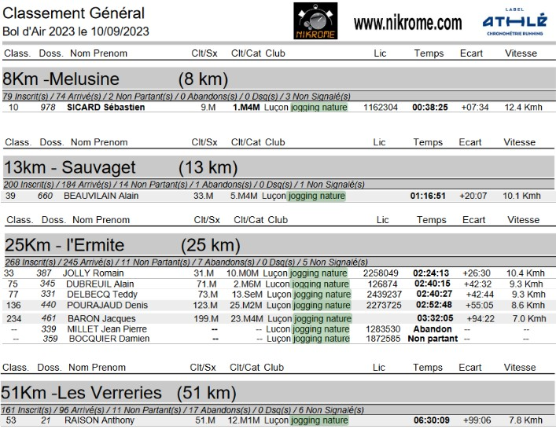

Tous les résultats ICI.

Marathon des Oussaillès le 27 aout 2023.

Tous les résultats ICI.

Grand raid des Pyrénées du 24 au 27 aout 2023.

Un grand bravo à Pascal pour son podium en M5. 🙂
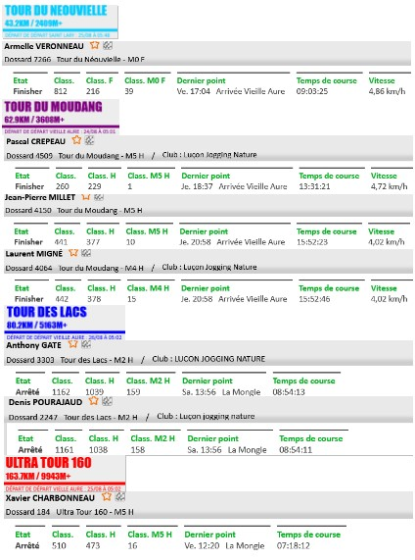

Tous les résultats ICI.

Beach Run Tranchaise le 11 aout 2023.
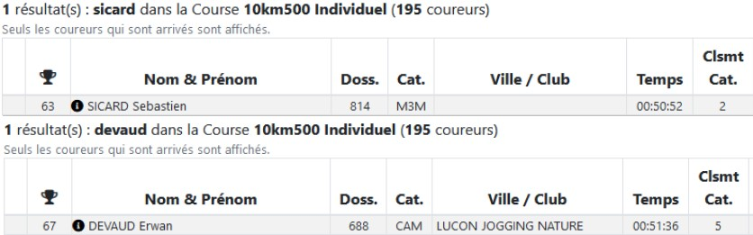

Tous les résultats ICI.

Marathon Saint André des Eaux (22) le 6 aout 2023.
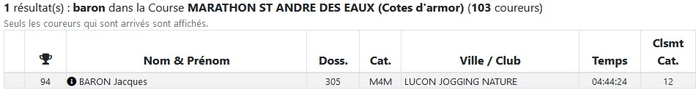

Tous les résultats ICI.

Les Plages Fautaises le 30 juillet 2023.
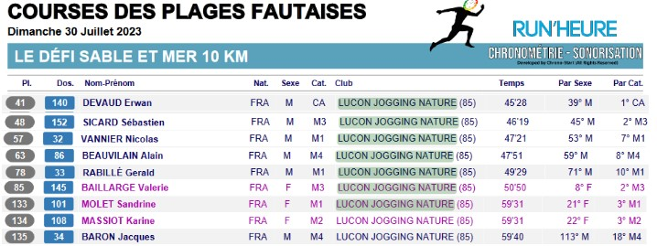

Tous les résultats ICI.

Trail de la Ciboule le 14 juillet 2023.
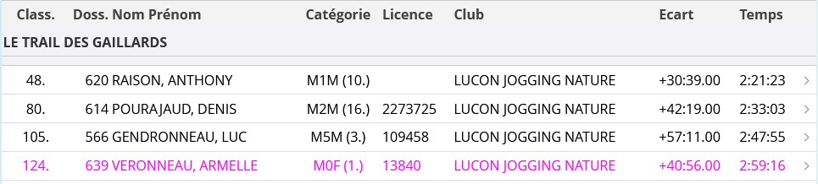

Tous les résultats ICI.

Luchon Aneto Trail le 9 juillet 2023
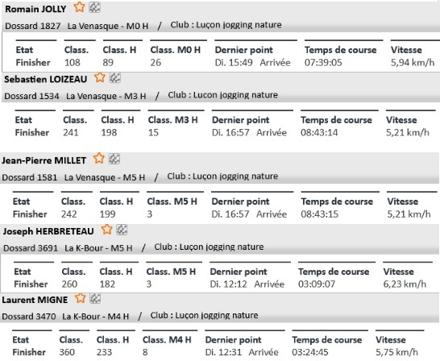

Tous les résultats ICI.

Entre Plages et Chemins Creux Pornichet le 2 juillet 2023.

Tous les résultats ICI.

Marathon du Finistère le 25 juin 2023.

Tous les résultats ICI.

Marathon Lac du Der le 11 juin 2023.
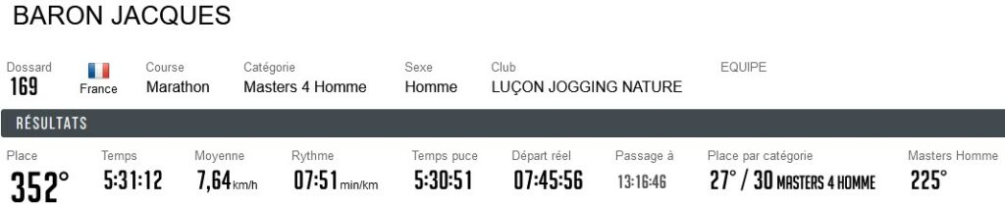

Tous les résultats ICI.

Marathon de la Liberté le 4 juin 2023.
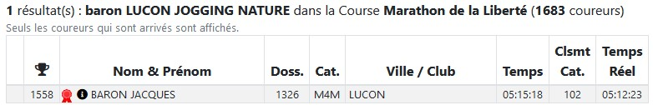

Tous les résultats ICI.

Semi Marathon des Olonnes le 28 mai 2023.
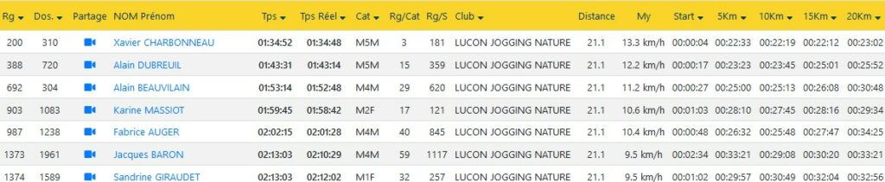

Tous les résultats ICI.

Les Gendarmes et le Voleurs Ambazac le 28 mai 2023.
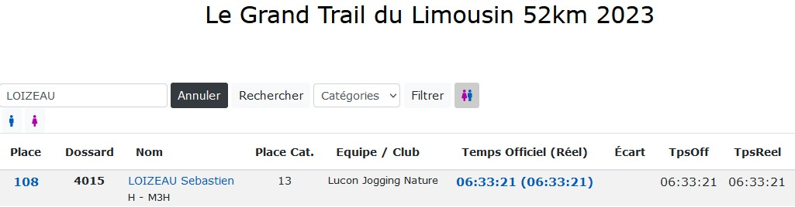

Tous les résultats ICI.

Marathon de Royan le 27 mai 2023.
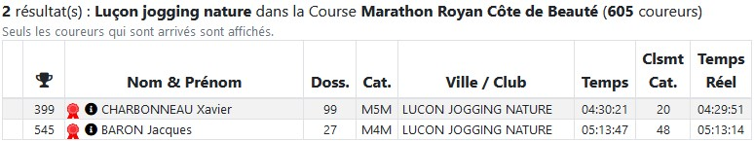

Tous les résultats ICI.

Marathon de Poitiers le 21 mais 2023.
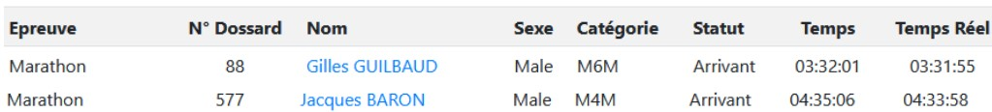

Tous les résultats ICI.

Volvic Volcanic Expérience le 19 mai 2023.
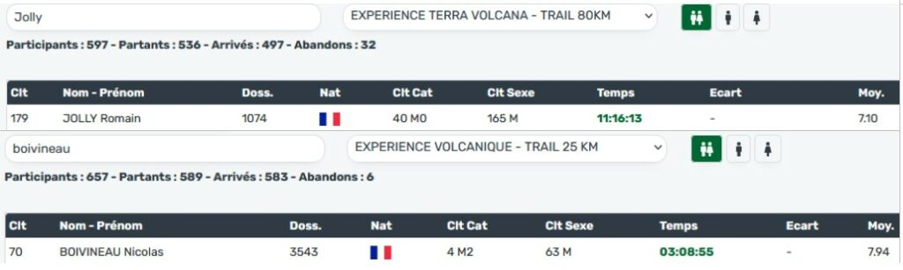

Tous les résultats ICI.

Festi’Trail 42km et 25km le 14 mai 2023.
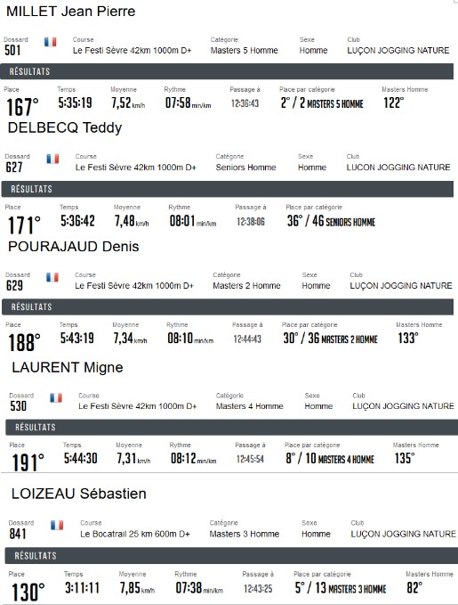

Tous les résultats ICI.

La Sarabande des Filles de La Rochelle 10km le 13 mai 2023.
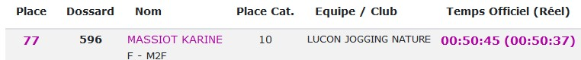

Tous les résultats ICI.

Marathon des vins de Blaye le 13 mai 2023.
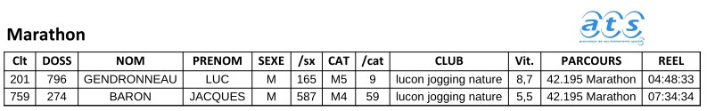

Tous les résultats ICI.

Trail de l’Autize le 8 mai 2023.
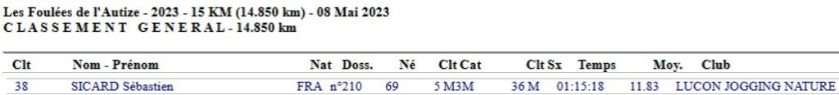

Tous les résultats ICI.

Galopade de Richelieu 20km le 7 mai 2023.
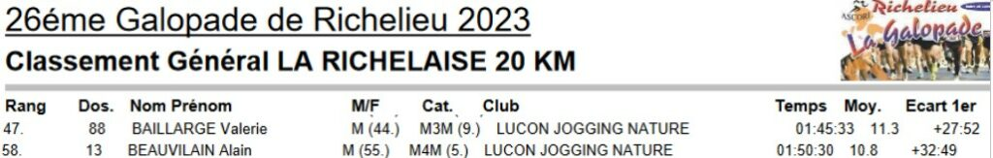

Tous les résultats ICI.

Marathon de Biarritz le 7 mai 2023.
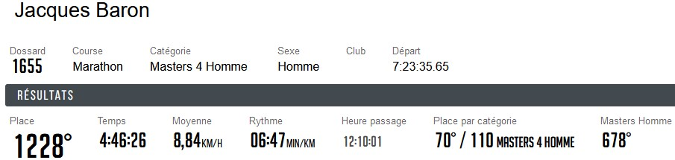

Tous les résultats ICI.

Trail du Canal 23km le 1er mai 2023.
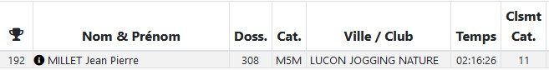

Tous les résultats ICI.

Marathon de Nantes le 23 avril 2023.
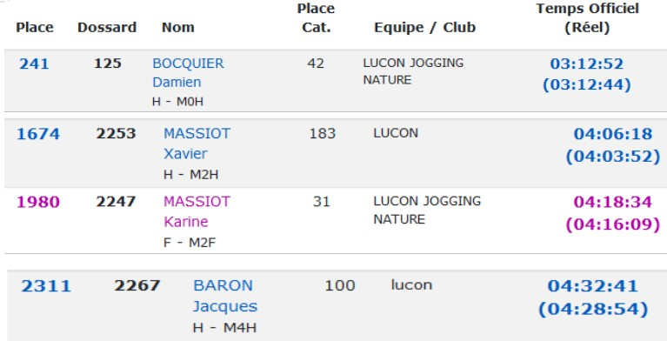

Tous les résultats ICI.

Trail du Troussepoil le 23 avril 2023.
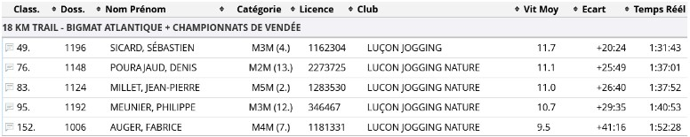
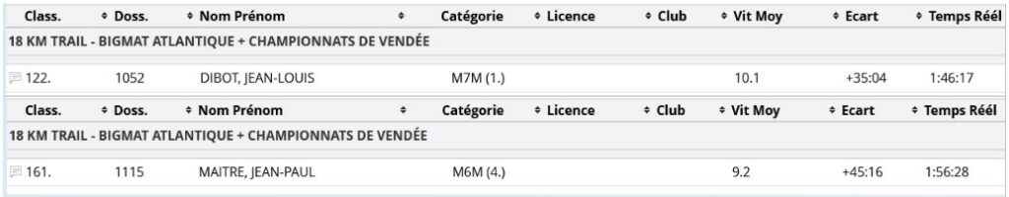

Tous les résultats ICI.

TransAubrac 50Km Trail du Capuchadou le 22 avril 2023.
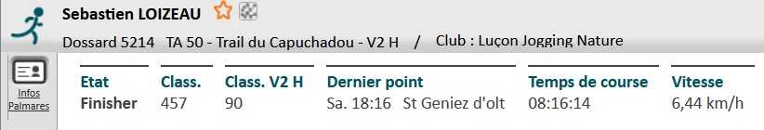

Tous les résultats ICI.

Marathon de CREVIN le 8 avril 2023.


Tous les résultats ICI.

Trail Champ du loup les 8 et 9 avril 2023.
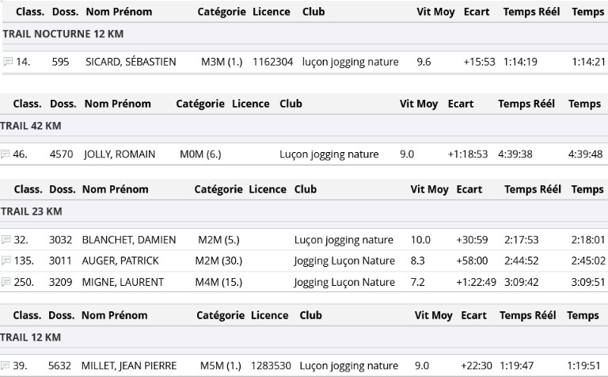

Tous les résultats ICI.

Marathon de Paris le 2 avril 2023.
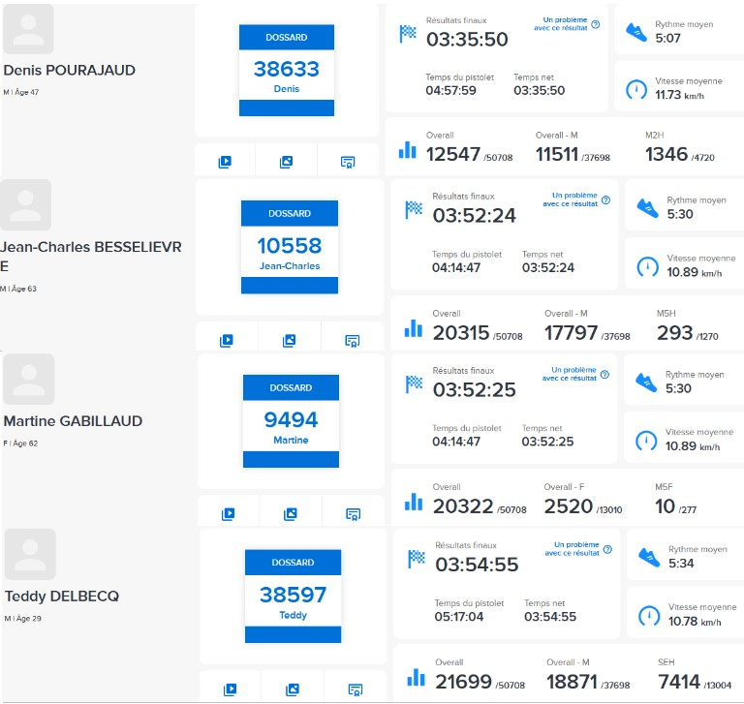

Tous les résultats ICI.

Marathon de Cheverny le 2 avril 2023.
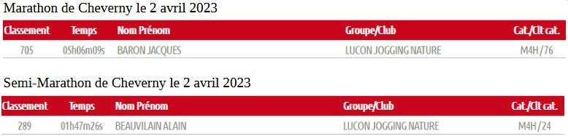

Tous les résultats ICI.

Foulées de Chantonnay le 26 mars 2023.
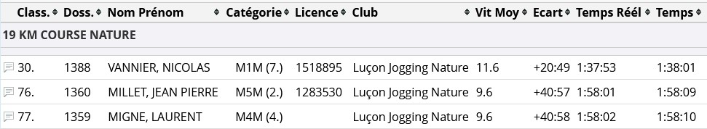

Tous les résultats ICI.

Semi-Marathon de Nuaillé le 26 mars 2023.

Tous les résultats ICI.

Les Galopades Tranchaises – Trail 15km nocturne, 8.5km, 15km, 22km les 25-26 mars 2023.
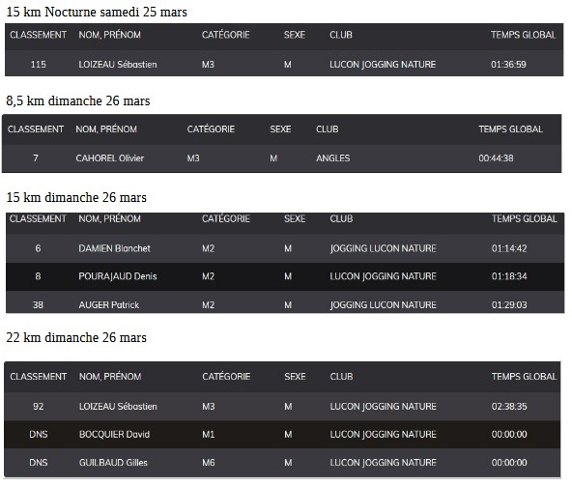

Tous les résultats ICI.

Marathon des Vins de la Côte Chalonnaise le 25 mars 2023.
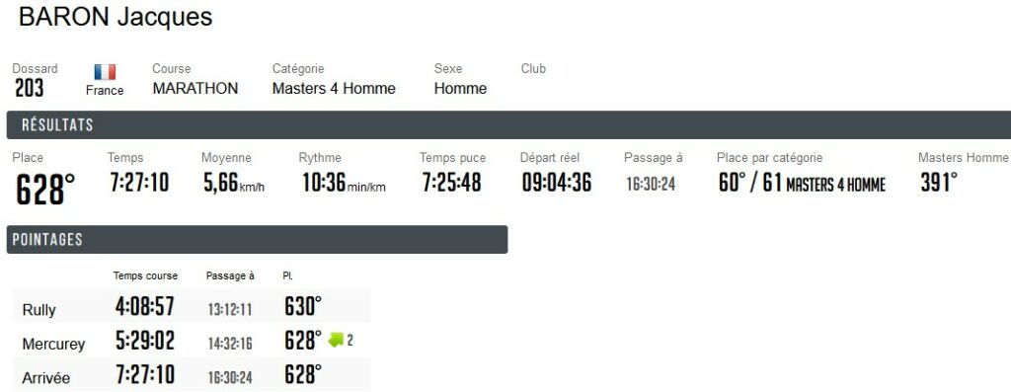

Tous les résultats ICI.

Marathon de Montpellier le 19 mars 2023.

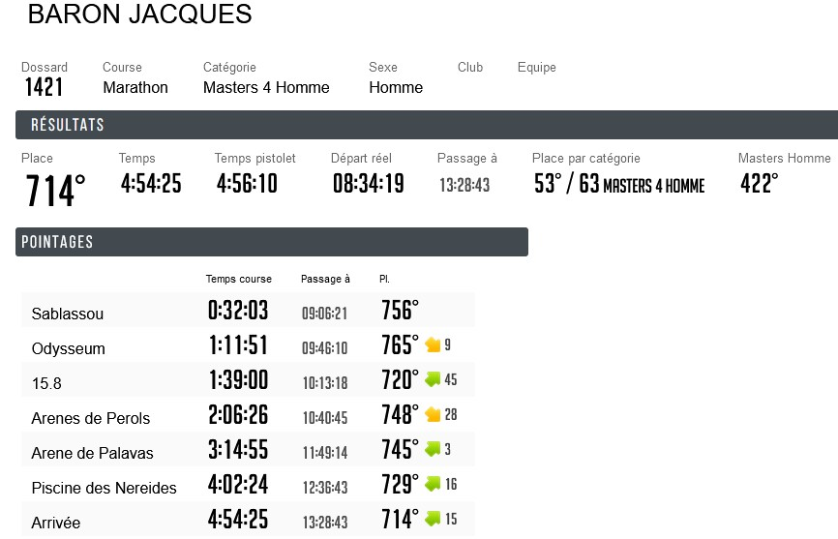

Tous les résultats ICI.

Trail Pouzaugeais le 19 mars 2023.
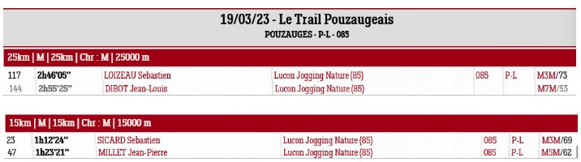

Tous les résultats ICI.

Semi Marathon La Rochelle le 19 mars 2023.
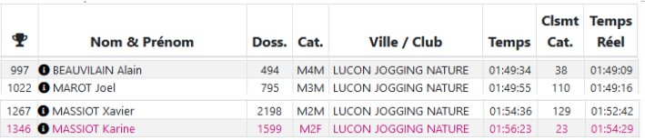

Tous les résultats ICI.

Eco Trail Paris 80km le 18 mars 2023.
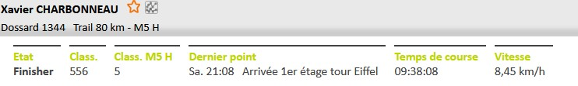

Tous les résultats ICI.

Foulées Luçonnaises le 12 mars 2023.
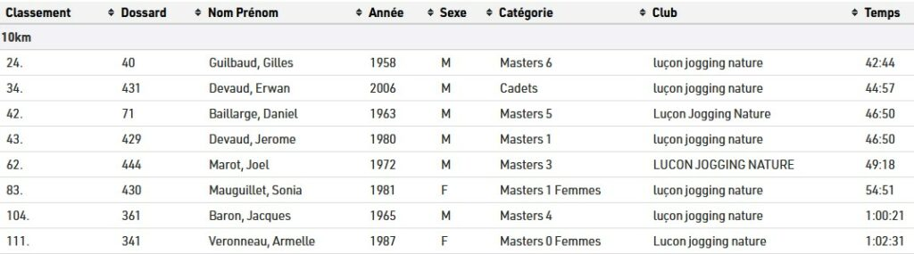

Tous les résultats ICI.

Trail Courson Nature le 12 mars 2023.
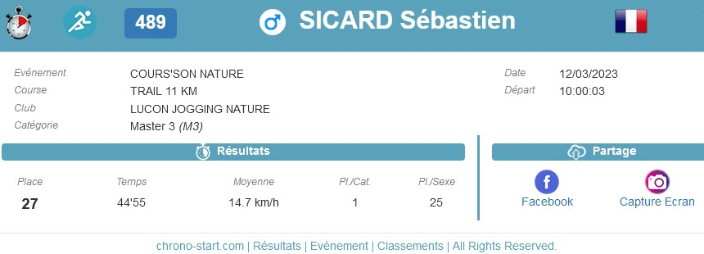

Tous les résultats ICI.

Marathon des 4 saisons le 11 mars 2023.
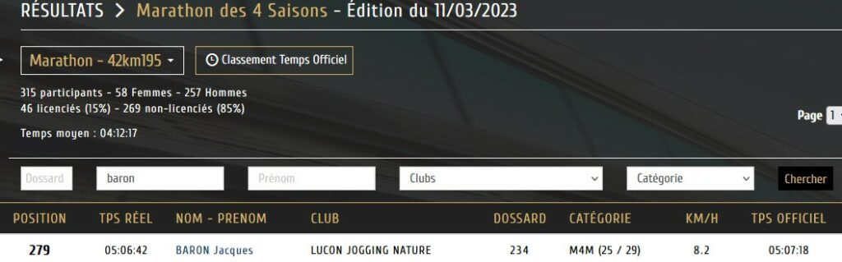

Tous les résultats ICI.

Marathon de Gérone (Espagne) le 5 mars 2023.
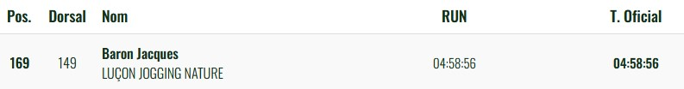

Tous les résultats ICI.

Beaulieu Winter Tour le 5 mars 2023.
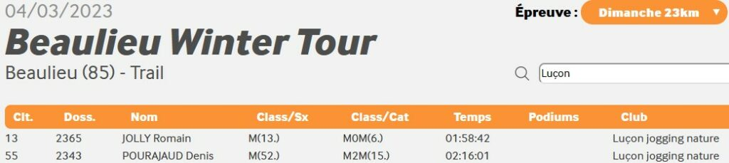

Tous les résultats ICI.

Trail des Pays de Monts le 5 mars 2023.
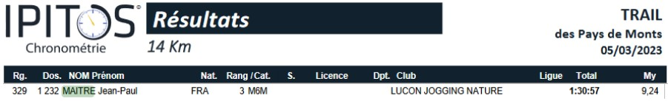

Tous les résultats ICI.

Trail du Val d’Egray le 26 février 2023.
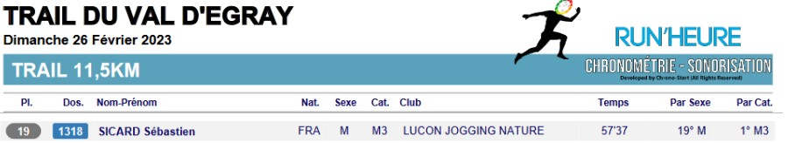

Tous les résultats ICI.

1000D Forêt de Mervent le 12 février 2023.
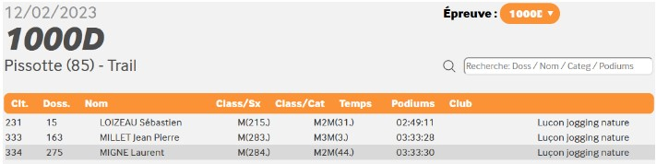

Tous les résultats ICI.

Montfort Trail le 5 février 2023.


Tous les résultats ICI.

Noctutrail du Lambon le 4 février 2023.
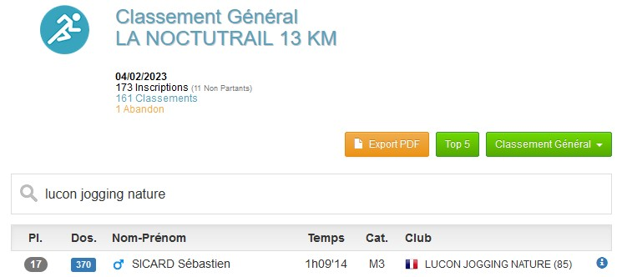

Tous les résultats ICI.

Championnats Départementaux Cross La Reorthe le 8 janvier 2023

Tous les résultats ICI.

